Alfabetul
Fişă de exersare 1a)
1.)Scrie invers cuvintele următoare, apoi, în ordine alfabetică, scrie-le pe liniatură:
rama zero crap rus
drag unu azi cric
............................................................................................................................................................................................................................................................................................
- Aranjează în ordine alfabetică numele copiilor :
Radu, Dan, Anca, Eugen, Monica, Corina, Bogdan, Flaviu, Irina
............................................................................................................................................................................................................................................................................................
- Scrie în ordine alfabetică următoarele cinci litere de la litera :
f → ...........................................................
m → ..........................................................
s → .............................................................
4.) Completează tabelul, aşezând cuvintele următoare în ordine alfabetică: Pinocchio, greiere, zâna, , abecedar, minciuni, lemn.
CUVÂNTUL | DESPĂRŢIREA ÎN SILABE A CUVÂNTULUI | NR. SILABE | NR.SUNETE | NR. LITERE
7.) Alcătuieşte o propoziţie în care fiecare cuvânt să înceapă cu aceeaşi literă :
..............................................................................................................................................

Alfabetul
Fişă de exersare 1b)
1.) Scrie invers cuvintele următoare, apoi, în ordine alfabetică, scrie-le pe liniatură:
eram zac apus rac
birt doi luna mac
............................................................................................................................................................................................................................................................................................
2.) Aranjează în ordine alfabetică numele copiilor :
Doru, Sanda, Andreea, Ionel, Magda, Cristi, Bogdan, Nicu, Emilia
............................................................................................................................................................................................................................................................................................
- Scrie în ordine alfabetică următoarele cinci litere de la litera :
a → ...........................................................
i → ..........................................................
r → .............................................................
4.) Completează tabelul, aşezând cuvintele următoare în ordine alfabetică: Geppetto, marionetă, vulpe,mincinos, încercări, vesel , circ.
CUVÂNTUL | DESPĂRŢIREA ÎN SILABE A CUVÂNTULUI | NR. SILABE | NR.SUNETE | NR. LITERE
7.) Alcătuieşte o propoziţie în care fiecare cuvânt să înceapă cu aceeaşi literă :
..............................................................................................................................................

Alfabetul
Fişă de exersare 1c)
- Scrie cuvintele ilustrate în ordine alfabetică:
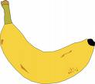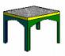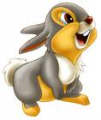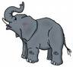
…………………………………………………………………………………………………………
…………………………………………………………………………………………………………
2.) Scrie în ordine alfabetică următoarele cinci litere de la litera :
a→ ........................................................... f→ ..........................................................
j→ .............................................................
3.) Scrie invers cuvintele următoare, apoi, în ordine alfabetică, scrie-le pe liniatură:
mare zor rece anul
............................................................................................................................................................................................................................................................................................
- Aranjează în ordine alfabetică numele copiilor :
Doru, Sanda, Andreea, Ionel, Magda, Cristi, Bogdan, Nicu, Emilia
............................................................................................................................................................................................................................................................................................
4.) Completează tabelul, aşezând cuvintele următoare în ordine alfabetică: acasă, lume, mincinos, închis, vesel.
CUVÂNTUL | NR. SILABE | NR.SUNETE | NR. LITERE

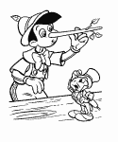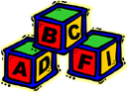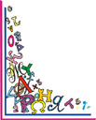

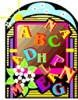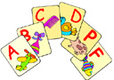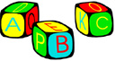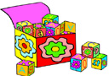

Alfabetul
Fişă de evaluare

- Completaţi alfabetul cu literele care lipsesc:
a b .... .... .... f g h i î j .... .... .... n o p .... .... .... ş t ţ u .... .... .... ... y z
- Scrie cuvintele ilustrate în ordine alfabetică:
  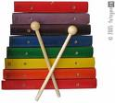 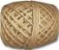 …………………………………………………………………………………………………………
…………………………………………………………………………………………………………
3.) Desparte în silabe cuvintele de la exerciţiul 2.), indică numărul de sunete şi de litere după model :
model: maşina ma - şi – na, 6 sunete, 6 litere
..............................................................................................................................................
..............................................................................................................................................
...............................................................................................................................................................................................................................................................................................................................................................................................................................................................................................................................................................................................................................................................................................................................................................................................................................................................................................................................................................................................................................................................................................................................................................................

- Alcătuieşte propoziţii cu cuvintele de mai sus care conţin grupuri de litere.
......................................................................................................................................................................................................................................................................................................................................................................................................................................................................................................................................................................................................................................................................................................................................................................................................................................................

Adunări şi scăderi cu numerele naturale de la 0 la 30
Fişă de evaluare

1.) Calculaţi şi efectuaţi proba: :

20 + 7 = 29 – 21 =

2.) Aflaţi termenul necunoscut :

a + 12 = 17 25 - b = 12
a =___________ b =____________
a =___________ b =____________
_______________ ________________

- Pinocchio a cules 12 ciupercuţe, iar Geppetto 16.
Câte ciupercuţe au cules împreună ?

………………………………………………………………………………………………………………..
R:.....................................

4.) Motanul cel Rău are 15 gologani. Vulpea cea Şireată are cu 14 mai mulţi .
Câţi gologani are Vulpea cea Şireată ?

………………………………………………………………………………………………………………..
R:.....................................

